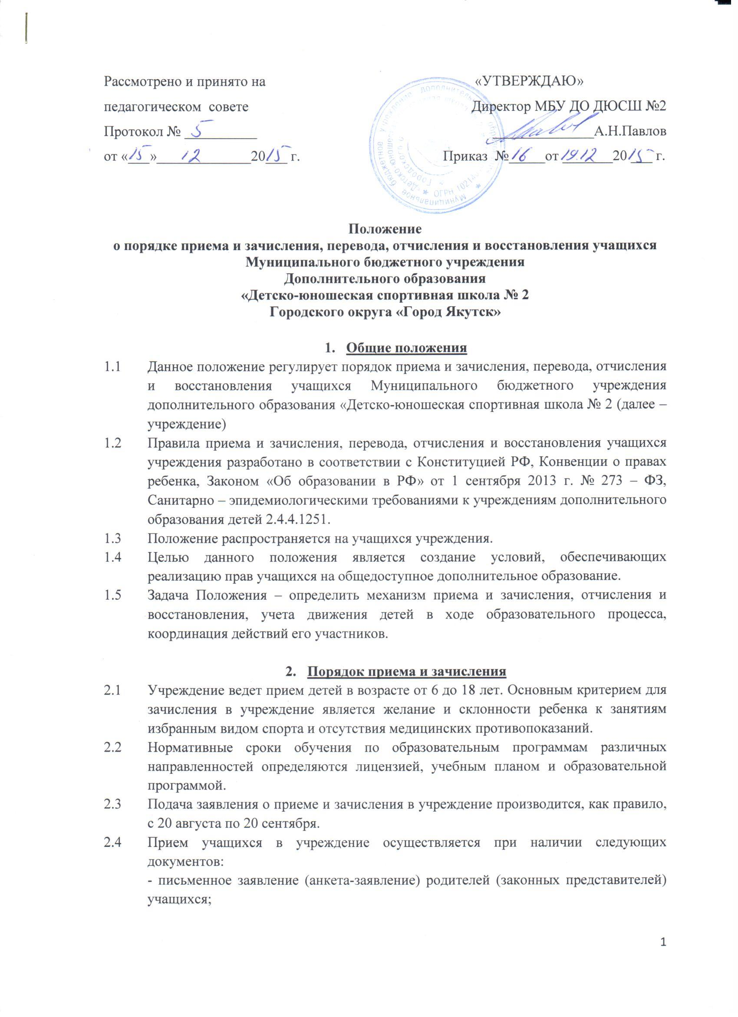
- справка врача о состоянии здоровья с заключением о возможности заниматься в группах по избранному виду спорта;
- копия свидетельства о рождении;
- копия полиса дополнительного страхования жизни и здоровья (при наличии).
  - На основании заявлений от родителей (законных представителей) тренеры-преподаватели формируют учебные группы, в соответствии с учебным планом.
  - При приеме учащихся, учреждение обязано ознакомить их и их родителей (законных представителей) с Уставом, лицензией на осуществление образовательной деятельности, образовательной программой по избранному виду спорта, режимом работы учреждения, правилами внутреннего распорядка учащихся учреждения, настоящим Положением и другими документами регламентирующими организацию образовательного процесса.
  - Факт ознакомления родителей (законных представителей) учащихся, в том числе через информационные системы общего пользования, вышеперечисленных документов, фиксируются в анкете – заявлении и заверяется подписью родителей (законных представителей) ребенка.
  - Подписью родителей (законных представителей) учащихся фиксируется также согласие на обработку их персональных данных и персональных данных ребенка в порядке, установленном законодательством Российской Федерации.
  - Дополнительный прием и зачисление детей возможен в течение учебного года, при наличии свободных мест, оставшихся после зачисления или освободившихся в результате отчисления учащихся.
  - Родителям (законным представителям) может быть отказано в приеме ребенка.
Основанием для отказа являются:
- несоответствие возраста;
- наличие медицинских противопоказаний для занятий выбранным видом спорта;
- превышение предельной численности контингента учащихся в группе или в учреждении согласно учебному плану – комплектования
  - Иностранные граждане, лица без гражданства, лица, признанные беженцами, вынужденные переселенцы, проживающие на территории муниципального образования г. Якутска, пользуются образовательными услугами учреждения без ограничений, на общих основаниях.
  - Прием детей из семей беженцев и вынужденных переселенцев может осуществляться на основании записи детей в паспорте родителей (законных представителей), их письменного заявления с указанием адреса фактического проживания без учета наличия или отсутствия регистрационных документов.
  - Каждый учащийся по желанию, может быть зачислена разные отделения, если нет противопоказаний и ограничений по медицинскому заключению и расписание по посещению тренировочных занятий в разное учебное время. На каждое отделение необходимо предоставить, вышеперечисленный список документов.
  - Прием детей оформляется приказом директора о зачислении.

- Порядок комплектования
  - Комплектование на новый учебный год производиться, как правило, с 1 сентября по 20 сентября ежегодно, в остальное время производится доукомплектование в соответствии с установленными нормативами.
  - Наполняемость учебных групп определяется согласно учебного плана комплектования по видам спорта.

- Сохранение места в учреждении
  - Место за учащимся в учреждении сохраняется на время его отсутствия в случаях болезни, карантина, прохождения санаторно-курортного лечения, отпуска родителей (законных представителей), в иных случаях в соответствии с уважительными семейными обстоятельствами, по заявлению родителей.
  - В случаях болезни учащиеся предоставляют справку от врача.

- Порядок перевода учащихся
  - Перевод учащихся с одного года обучения на другой осуществляется при условии выполнения ими требований к уровню освоения образовательной программы.
  - Перевод учащихся с общеразвивающей программы в предпрофессиональную осуществляется при условии выполнения ими требований к уровню освоения по видам образовательной программы.
  - Возможен перевод одаренных учащихся в учебно-тренировочные группы, в середине учебного года при условии выполнения им нормативных требований или выполнения высоких разрядов.
  - Тренер-преподаватель в начале июня каждого учебного года формирует переводные списки по результатам мониторинга освоения образовательной программы
  - По письменному заявлению родителей (законных представителей) допускается перевод учащихся в течение учебного года с одной группы в другую, или с одного отделения в другое.
  - Перевод учащихся от одного тренера к другому и перевод из другого учебного заведения спортивной направленности осуществляется по взаимному согласию тренеров-преподавателей. При несогласии сторон по данному вопросу, решение о переводе принимается на педсовете учреждения.

- Порядок отчисления
  - Основание об отчислении является:
- противопоказания занятием физической культуры и спортом по состоянию здоровья;
- прекращение посещения занятий по личной инициативе;
- прекращение посещения занятий по заявлению родителей (законных представителей);
- за грубое нарушение Устава и Правил внутреннего распорядка учащихся учреждения;
- по окончании обучения по образовательной программе и выпуска из учреждения;
- в связи со сменой места жительства;
- в связи с переводом в другое учреждение физкультурной и спортивной направленности;
- за систематические прогулы учебно-тренировочных занятий по неуважительным причинам.
  - Учащиеся, полностью освоившие образовательную программу и достигшие 18- летнего возраста считаются выпускниками.

- Порядок восстановления
  - Восстановление лиц в число учащихся в учреждении осуществляется только при наличии мест.
  - Восстановление учащегося производится на основании личного заявления или заявления родителей (законных представителей) на имя директора учреждения.

- Заключительные положения
  - Данное положение вступает в силу после принятия его на педагогическом совете учреждения и выхода приказа руководителя учреждения.
  - Срок действия данного положения не ограничен, действует до принятия нового.
  - Возможно внесение изменений и дополнений в данное положение.

